北辰教育学科教师辅导教案
学员编号： 年 级： 高 三 课 时 数： 3
学员姓名： 辅导科目： 数 学 学科教师：周珊珊
授课类型 | T — 知识点 | C — 例题 | T — 习题
教学目标 | 1．了解双曲线的实际背景，了解双曲线在刻画现实世界和解决实际问题中的作用．  2．了解双曲线的定义(注意定义中的限制条件)、几何图形、标准方程，知道它的简单几何性质(范围、对称性、顶点、离心率、渐近线)．  3．能够应用直接法、待定系数法、定义法求双曲线的标准方程．  4．了解双曲线的简单应用．
星 级 | ★★★
授课日期及时段 | 2017年 11月 1 日 8:00——10：00 10:10——12:10 12:50——14:50  15:00——17:00 17:30——19:30 19:40——21:40
教学内容
第6讲 双曲线

最新考纲 了解双曲线的定义、几何图形和标准方程，知道其简单的几何性质(范围、对称性、顶点、离心率、渐近线).


知 识 梳 理
1.双曲线的定义
平面内与两个定点F₁，F₂(|F₁F₂|＝2c＞0)的距离差的绝对值等于常数(小于|F₁F₂|且大于零)，则点的轨迹叫双曲线.这两个定点叫双曲线的焦点，两焦点间的距离叫焦距.集合P＝{M|||MF₁|－|MF₂||＝2a}，|F₁F₂|＝2c，其中a，c为常数且a>0，c>0：
(1)若a<c时，则集合P为双曲线；
(2)若a＝c时，则集合P为两条射线；
(3)若a>c时，则集合P为空集.
2.双曲线的标准方程和几何性质
标准方程 |  | －＝1(a>0，b>0) | －＝1(a>0，b>0)
图 形 |  | INCLUDEPICTURE "W393.TIF" \* MERGEFORMAT 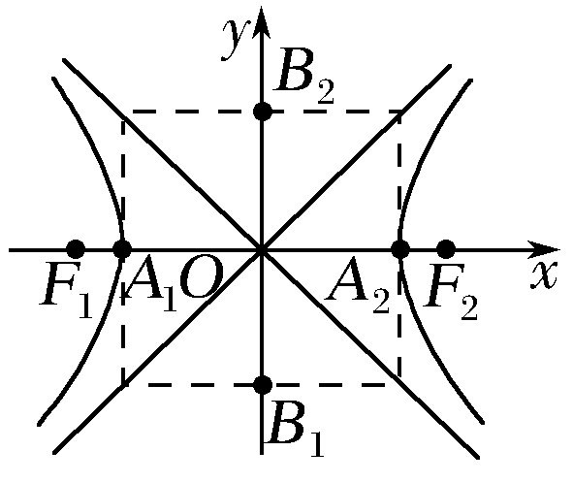 | INCLUDEPICTURE "W394.TIF" \* MERGEFORMAT 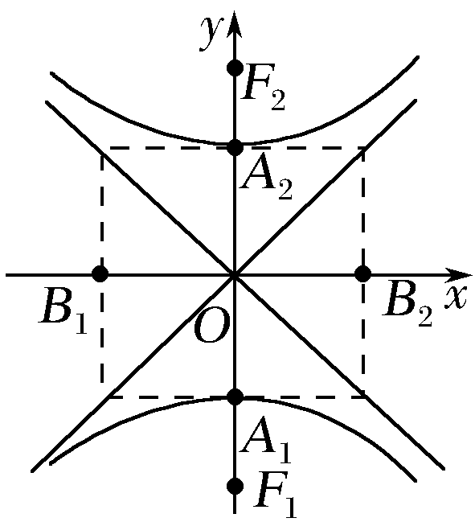
性质 | 范围 | x≥a或x≤－a，y∈R | x∈R，y≤－a或y≥a
性质 | 对称性 | 对称轴：坐标轴；对称中心：原点
性质 | 顶点 | A₁(－a，0)，A₂(a，0) | A₁(0，－a)，A₂(0，a)
性质 | 渐近线 | y＝±x | y＝±x
性质 | 离心率 | e＝，e∈(1，＋∞)
性质 | 实虚轴 | 线段A₁A₂叫做双曲线的实轴，它的长|A₁A₂|＝2a；线段B₁B₂叫做双曲线的虚轴，它的长|B₁B₂|＝2b；a叫做双曲线的实半轴长，b叫做双曲线的虚半轴长
a，b，c的关系 |  | c²＝a²＋b²
诊 断 自 测
- 判断正误(在括号内打“√”或“×”)
(1)平面内到点F₁(0，4)，F₂(0，－4)距离之差的绝对值等于8的点的轨迹是双曲线.( )
(2)平面内到点F₁(0，4)，F₂(0，－4)距离之差等于6的点的轨迹是双曲线.( )
(3)方程－＝1(mn>0)表示焦点在x轴上的双曲线.( )
(4)双曲线方程－＝λ(m>0，n>0，λ≠0)的渐近线方程是－＝0，即±＝0.( )
(5)等轴双曲线的渐近线互相垂直，离心率等于.( )
解析 (1)因为||MF₁|－|MF₂||＝8＝|F₁F₂|，表示的轨迹为两条射线.
(2)由双曲线的定义知，应为双曲线的一支，而非双曲线的全部.
(3)当m＞0，n＞0时表示焦点在x轴上的双曲线，而m＜0，n＜0时则表示焦点在y轴上的双曲线.
答案 (1)× (2)× (3)× (4)√ (5)√
2.(2016·全国Ⅰ卷)已知方程－＝1表示双曲线，且该双曲线两焦点间的距离为4，则n的取值范围是( )
A.(－1，3) B.(－1，) C.(0，3) D.(0，)
解析 ∵方程－＝1表示双曲线，∴(m²＋n)·(3m²－n)>0，解得－m²<n<3m²，由双曲线性质，知c²＝(m²＋n)＋(3m²－n)＝4m²(其中c是半焦距)，∴焦距2c＝2×2|m|＝4，解得|m|＝1，∴－1<n<3，故选A.
答案 A
3.(2015·湖南卷)若双曲线－＝1(a＞0，b＞0)的一条渐近线经过点(3，－4)，则此双曲线的离心率为( )
A. B. C. D.
解析 双曲线－＝1的两条渐近线方程为y＝±x，则点(3，－4)在直线y＝－x上，即－4＝－，所以4a＝3b，即＝，所以e＝＝.故选D.
答案 D
4.(2015·全国Ⅱ卷)已知双曲线过点(4，)，且渐近线方程为y＝±x，则该双曲线的标准方程为________.
解析 根据渐近线方程为x±2y＝0，可设双曲线方程为x²－4y²＝λ(λ≠0).因为双曲线过点(4，)，所以4²－4×()²＝λ，即λ＝4.
故双曲线的标准方程为－y²＝1.
答案 －y²＝1
5.(选修1－1P54A6改编)经过点A(3，－1)，且对称轴都在坐标轴上的等轴双曲线方程为________.
解析 设双曲线的方程为：x²－y²＝λ(λ≠0)，把点A(3，－1)代入，得λ＝8，故所求方程为－＝1.
答案 －＝1

INCLUDEPICTURE "考点突破.tif" \* MERGEFORMAT
考点一 双曲线的定义及其应用
【例1】 (1)(2017·郑州模拟)设双曲线－＝1(a＞0，b＞0)的左、右焦点分别为F₁，F₂，离心率为e，过F₂的直线与双曲线的右支交于A，B两点，若△F₁AB是以B为直角顶点的等腰直角三角形，则e²＝( )
A.1＋2 B.4－2 C.5－2 D.3＋2
(2)(2015·全国Ⅰ卷)已知F是双曲线C：x²－＝1的右焦点，P是C左支上一点，A(0，6)，当△APF周长最小时，该三角形的面积为________.
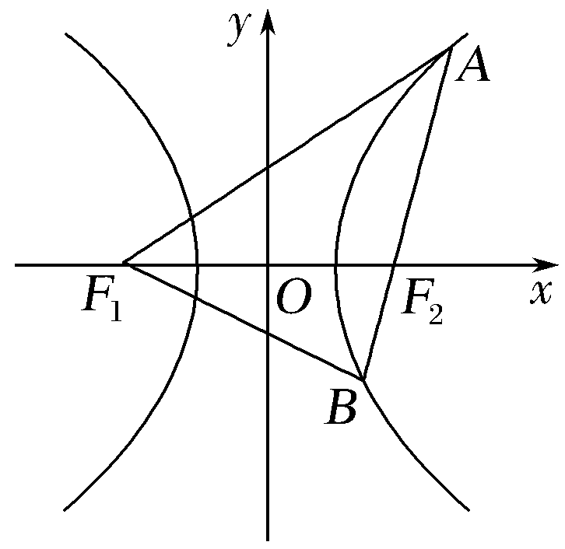
解析 (1)如图所示，因为|AF₁|－|AF₂|＝2a，|BF₁|－|BF₂|＝2a，|BF₁|＝|AF₂|＋|BF₂|，所以|AF₂|＝2a，|AF₁|＝4a.
所以|BF₁|＝2a，所以|BF₂|＝2a－2a.
因为|F₁F₂|²＝|BF₁|²＋|BF₂|²，
所以(2c)²＝(2a)²＋(2a－2a)²，
所以e²＝5－2.
(2)设左焦点为F₁，|PF|－|PF₁|＝2a＝2，
∴|PF|＝2＋|PF₁|，△APF的周长为|AF|＋|AP|＋|PF|＝|AF|＋|AP|＋2＋|PF₁|，△APF周长最小即为|AP|＋|PF₁|最小，当A，P，F₁在一条直线时最小，过AF₁的直线方程为＋＝1.与x²－＝1联立，解得P点坐标为(－2，2)，此时S＝S△AF₁F－S△F₁PF＝12.
答案 (1)C (2)12
规律方法 “焦点三角形”中常用到的知识点及技巧
(1)常用知识点：在“焦点三角形”中，正弦定理、余弦定理、双曲线的定义经常使用.
(2)技巧：经常结合||PF₁|－|PF₂||＝2a，运用平方的方法，建立它与|PF₁||PF₂|的联系.
提醒：利用双曲线的定义解决问题，要注意三点
(1)距离之差的绝对值.(2)2a＜|F₁F₂|.(3)焦点所在坐标轴的位置.
【训练1】 (1)如果双曲线－＝1上一点P到它的右焦点的距离是8，那么点P到它的左焦点的距离是( )
A.4 B.12
C.4或12 D.不确定
(2)(2016·九江模拟)已知点P为双曲线－＝1右支上一点，点F₁，F₂分别为双曲线的左、右焦点，M为△PF₁F₂的内心，若S△PMF₁＝S△PMF₂＋8，则△MF₁F₂的面积为( )
A.2 B.10 C.8 D.6
解析 (1)由双曲线方程，得a＝2，c＝4.设F₁，F₂分别为双曲线的左、右焦点，根据双曲线的定义|PF₁|－|PF₂|＝±2a，
∴|PF₁|＝|PF₂|±2a＝8±4，∴|PF₁|＝12或|PF₁|＝4.
(2)设内切圆的半径为R，a＝4，b＝3，c＝5，
因为S△PMF₁＝S△PMF₂＋8，
所以(|PF₁|－|PF₂|)R＝8，
即aR＝8，所以R＝2，
所以S△MF₁F₂＝·2c·R＝10.
答案 (1)C (2)B
考点二 双曲线的标准方程及性质(多维探究)
命题角度一 与双曲线有关的范围问题
【例2－1】 (2015·全国Ⅰ卷)已知M(x₀，y₀)是双曲线C：－y²＝1上的一点，F₁，F₂是C的两个焦点，若MF1·MF2<0，则y₀的取值范围是( )
A. B.
C. D.
解析 因为F₁(－，0)，F₂(，0)，－y＝1，
所以MF1·MF2＝(－－x₀，－y₀)·(－x₀，－y₀)＝x＋y－3＜0，即3y－1＜0，解得－＜y₀＜.
答案 A
命题角度二 与双曲线的离心率、渐近线相关的问题
【例2－2】 (1)(2016·全国Ⅱ卷)已知F₁，F₂是双曲线E：－＝1的左、右焦点，点M在E上，MF₁与x轴垂直，sin∠MF₂F₁＝，则E的离心率为( )
A. B. C. D.2
(2)(2016·天津卷)已知双曲线－＝1(a＞0，b＞0)的焦距为2，且双曲线的一条渐近线与直线2x＋y＝0垂直，则双曲线的方程为( )
A.－y²＝1 B.x²－＝1
C.－＝1 D.－＝1
解析 (1)设F₁(－c，0)，将x＝－c代入双曲线方程，
得－＝1，所以＝－1＝，
所以y＝±.因为sin∠MF₂F₁＝，所以
tan ∠MF₂F₁＝＝＝＝＝－＝－＝，
所以e²－e－1＝0，所以e＝，故选A.
(2)由题意得c＝，＝，则a＝2，b＝1，所以双曲线的方程为－y²＝1.
答案 (1)A (2)A
规律方法 与双曲线有关的范围问题的解题思路
(1)若条件中存在不等关系，则借助此关系直接变换转化求解.
(2)若条件中没有不等关系，要善于发现隐含的不等关系或借助曲线中不等关系来解决.
【训练2】 (1)(2016·西安模拟)设双曲线C的中心为点O，若有且只有一对相交于点O，所成的角为60°的直线A₁B₁和A₂B₂，使|A₁B₁|＝|A₂B₂|，其中A₁，B₁和A₂，B₂分别是这对直线与双曲线C的交点，则该双曲线的离心率的取值范围是( )
A. B.
C. D.
(2)(2017·武汉模拟)已知双曲线x²－＝1的左顶点为A₁，右焦点为F₂，P为双曲线右支上一点，则PA1·PF2的最小值为________.
解析 (1)因为有且只有一对相交于点O，所成的角为60°的直线A₁B₁和A₂B₂，所以直线A₁B₁和A₂B₂关于x轴对称，并且直线A₁B₁和A₂B₂与x轴的夹角为30°，双曲线的渐近线与x轴的夹角大于30°且小于等于60°，否则不满足题意.可得＞tan 30°，即＞，＞，所以e＞.同样的，当≤tan 60°，即≤3时，≤3，即4a²≥c²，∴e²≤4，∵e＞1，所以1＜e≤2.
所以双曲线的离心率的范围是.
(2)由题可知A₁(－1，0)，F₂(2，0).
设P(x，y)(x≥1)，
则PA1＝(－1－x，－y)，PF2＝(2－x，－y)，PA1·PF2＝(－1－x)(2－x)＋y²＝x²－x－2＋y²＝x²－x－2＋3(x²－1)＝4x²－x－5.
因为x≥1，函数f(x)＝4x²－x－5的图象的对称轴为x＝，所以当x＝1时，PA1·PF2取得最小值－2.
答案 (1)A (2)－2
考点三 双曲线的综合问题
【例3】 (1)已知椭圆＋＝1(a＞0)与双曲线－＝1有相同的焦点，则a的值为( )
A. B. C.4 D.
(2)(2015·江苏卷)在平面直角坐标系xOy中，P为双曲线x²－y²＝1右支上的一个动点.若点P到直线x－y＋1＝0的距离大于c恒成立，则实数c的最大值为________.
解析 (1)因为椭圆＋＝1(a＞0)与双曲线－＝1有相同的焦点(±，0)，则有a²－9＝7，所以a＝4.
(2)设P(x，y)(x≥1)，因为直线x－y＋1＝0平行于渐近线x－y＝0，所以c的最大值为直线x－y＋1＝0与渐近线x－y＝0之间的距离，由两平行线间的距离公式知，该距离为＝.
答案 (1)C (2)
规律方法 解决与双曲线有关综合问题的方法
(1)解决双曲线与椭圆、圆、抛物线的综合问题时，要充分利用椭圆、圆、抛物线的几何性质得出变量间的关系，再结合双曲线的几何性质求解.
(2)解决直线与双曲线的综合问题，通常是联立直线方程与双曲线方程，消元求解一元二次方程即可，但一定要注意数形结合，结合图形注意取舍.
【训练3】 (2016·天津卷)已知双曲线－＝1(b>0)，以原点为圆心，双曲线的实半轴长为半径长的圆与双曲线的两条渐近线相交于A，B，C，D四点，四边形ABCD的面积为2b，则双曲线的方程为( )
A.－＝1 B.－＝1
C.－＝1 D.－＝1
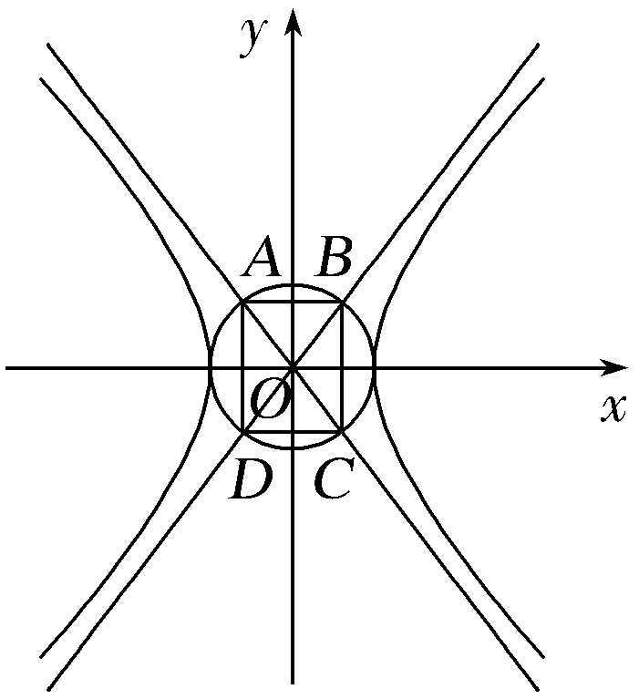
解析 由双曲线－＝1(b>0)知其渐近线方程为y＝±x，
又圆的方程为x²＋y²＝4，①
不妨设渐近线与圆在第一象限的交点为B，将y＝x代入方程①式，可得点B.
由双曲线和圆的对称性得四边形ABCD为矩形，其相邻两边长为，，故＝2b，得b²＝12.
故双曲线的方程为－＝1.
答案 D
INCLUDEPICTURE "课堂总结.TIF" \* MERGEFORMAT 
[思想方法]
1.与双曲线－＝1 (a>0，b>0)有公共渐近线的双曲线的方程可设为－＝t (t≠0).
2.已知双曲线的标准方程求双曲线的渐近线方程时，只要令双曲线的标准方程中“1”为“0”就得到两渐近线方程，即方程－＝0就是双曲线－＝1 (a>0，b>0)的两条渐近线方程.
[易错防范]
1.双曲线方程中c²＝a²＋b²，说明双曲线方程中c最大，解决双曲线问题时不要忽视了这个结论，不要与椭圆中的知识相混淆.
2.求双曲线离心率及其范围时，不要忽略了双曲线的离心率的取值范围是(1，
＋∞)这个前提条件，否则很容易产生增解或扩大所求离心率的取值范围致错.
3.双曲线－＝1 (a>0，b>0)的渐近线方程是y＝±x，－＝1 (a>0，b>0)的渐近线方程是y＝±x.
4.直线与双曲线交于一点时，不一定相切，例如：当直线与双曲线的渐近线平行时，直线与双曲线相交于一点，但不是相切；反之，当直线与双曲线相切时，直线与双曲线仅有一个交点.

INCLUDEPICTURE "课时作业.tif" \* MERGEFORMAT
基础巩固题组
(建议用时：40分钟)
一、选择题
1.(2017·郑州模拟)设双曲线－＝1(a＞0，b＞0)的虚轴长为2，焦距为2，则双曲线的渐近线方程为( )
A.y＝±x B.y＝±x
C.y＝±x D.y＝±2x
解析 因为2b＝2，所以b＝1，因为2c＝2，所以c＝，所以a＝＝，所以双曲线的渐近线方程为y＝±x＝±x，故选B.
答案 B
2.(2015·广东卷)已知双曲线C：－＝1的离心率e＝，且其右焦点为F₂(5，0)，则双曲线C的方程为( )
A.－＝1 B.－＝1
C.－＝1 D.－＝1
解析 因为所求双曲线的右焦点为F₂(5，0)且离心率为e＝＝，所以c＝5，a＝4，b²＝c²－a²＝9，所以所求双曲线方程为－＝1，故选C.
答案 C
3.(2017·山西省四校联考)已知双曲线C：－＝1(a＞0，b＞0)，右焦点F到渐近线的距离为2，点F到原点的距离为3，则双曲线C的离心率e为( )
A. B. C. D.
解析 ∵右焦点F到渐近线的距离为2，∴F(c，0)到y＝x的距离为2，即＝2，又b＞0，c＞0，a²＋b²＝c²，∴＝b＝2，又∵点F到原点的距离为3，∴c＝3，∴a＝＝，∴离心率e＝＝＝.
答案 B
4.已知F₁，F₂为双曲线C：x²－y²＝2的左、右焦点，点P在C上，|PF₁|＝2|PF₂|，则cos ∠F₁PF₂＝( )
A. B. C. D.
解析 由x²－y²＝2，知a＝b＝，c＝2.
由双曲线定义，|PF₁|－|PF₂|＝2a＝2，
又|PF₁|＝2|PF₂|，∴|PF₁|＝4，|PF₂|＝2，
在△PF₁F₂中，|F₁F₂|＝2c＝4，由余弦定理，得
cos ∠F₁PF₂＝＝.
答案 C
5.(2017·成都诊断)过双曲线x²－＝1的右焦点且与x轴垂直的直线，交该双曲线的两条渐近线于A，B两点，则|AB|＝( )
A. B.2 C.6 D.4
解析 由题意知，双曲线x²－＝1的渐近线方程为y＝±x，将x＝c＝2代入得y＝±2，即A，B两点的坐标分别为(2，2)，(2，－2)，所以|AB|＝4.
答案 D
二、填空题
6.(2016·江苏卷)在平面直角坐标系xOy中，双曲线－＝1的焦距是________.
解析 由已知，得a²＝7，b²＝3，则c²＝7＋3＝10，故焦距为2c＝2.
答案 2
7.(2016·北京卷)双曲线－＝1(a＞0，b＞0)的渐近线为正方形OABC的边OA，OC所在的直线，点B为该双曲线的焦点，若正方形OABC的边长为2，则a＝________.
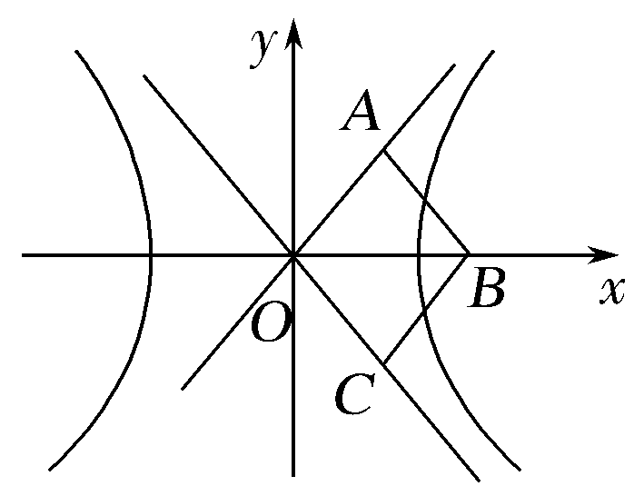
解析 取B为双曲线右焦点，如图所示.∵四边形OABC为正方形且边长为2，∴c＝|OB|＝2，又∠AOB＝，
∴＝tan＝1，即a＝b.又a²＋b²＝c²＝8，∴a＝2.
答案 2
8.(2016·山东卷)已知双曲线E：－＝1(a＞0，b＞0).若矩形ABCD的四个顶点在E上，AB，CD的中点为E的两个焦点，且2|AB|＝3|BC|，则E的离心率是________.
解析 由已知得|AB|＝，|BC|＝2c，∴2×＝3×2c.
又∵b²＝c²－a²，整理得：2c²－3ac－2a²＝0，两边同除以a²得2－3－2＝0，即2e²－3e－2＝0，解得e＝2或e＝－1(舍去).
答案 2
三、解答题
9.(2017·安徽江南十校联考)已知双曲线的中心在原点，焦点F₁，F₂在坐标轴上，离心率为，且过点P(4，－).
(1)求双曲线的方程；
(2)若点M(3，m)在双曲线上，求证：MF1·MF2＝0.
(1)解 ∵e＝，
∴可设双曲线的方程为x²－y²＝λ(λ≠0).
∵双曲线过点(4，－)，∴16－10＝λ，即λ＝6.
∴双曲线的方程为x²－y²＝6.
(2)证明 法一 由(1)可知，a＝b＝，
∴c＝2，∴F₁(－2，0)，F₂(2，0)，
∴k _{MF}1＝，k _{MF}2＝，
k_{MF}1·k_{MF}2＝＝－.
∵点M(3，m)在双曲线上，∴9－m²＝6，m²＝3，
故k _{MF}1·k _{MF}2＝－1，∴MF₁⊥MF₂.∴MF1·MF2＝0.
法二 由(1)可知，a＝b＝，∴c＝2，
∴F₁(－2，0)，F₂(2，0)，
MF1＝(－2－3，－m)，MF2＝(2－3，－m)，
∴MF1·MF2＝(3＋2)×(3－2)＋m²＝－3＋m²，
∵点M(3，0)在双曲线上，∴9－m²＝6，即m²－3＝0，
∴MF1·MF2＝0.
10.已知椭圆C₁的方程为＋y²＝1，双曲线C₂的左、右焦点分别是C₁的左、右顶点，而C₂的左、右顶点分别是C₁的左、右焦点.
(1)求双曲线C₂的方程；
(2)若直线l：y＝kx＋与双曲线C₂恒有两个不同的交点A和B，且OA·OB＞2(其中O为原点)，求k的取值范围.
解 (1)设双曲线C₂的方程为－＝1(a＞0，b＞0)，
则a²＝3，c²＝4，再由a²＋b²＝c²，得b²＝1.
故C₂的方程为－y²＝1.
(2)将y＝kx＋代入－y²＝1，
得(1－3k²)x²－6kx－9＝0.
由直线l与双曲线C₂交于不同的两点，得

∴k²≠且k²＜1.①
设A(x₁，y₁)，B(x₂，y₂)，
则x₁＋x₂＝，x₁x₂＝－.
∴x₁x₂＋y₁y₂＝x₁x₂＋(kx₁＋)(kx₂＋)＝(k²＋1)x₁x₂＋k(x₁＋x₂)＋2＝.
又∵OA·OB＞2，得x₁x₂＋y₁y₂＞2，
∴＞2，即＞0，解得＜k²＜3.②
由①②得＜k²＜1，
故k的取值范围为∪.
能力提升题组
(建议用时：20分钟)
11.过双曲线C：－＝1(a＞0，b＞0)的右顶点作x轴的垂线，与C的一条渐近线相交于点A.若以C的右焦点为圆心、半径为4的圆经过A，O两点(O为坐标原点)，则双曲线C的方程为( )
A.－＝1 B.－＝1
C.－＝1 D.－＝1
解析 由双曲线方程知右顶点为(a，0)，不妨设其中一条渐近线方程为y＝x，因此可得点A的坐标为(a，b).
设右焦点为F(c，0)，由已知可知c＝4，且|AF|＝4，即(c－a)²＋b²＝16，所以有(c－a)²＋b²＝c²，又c²＝a²＋b²，则c＝2a，即a＝＝2，所以b²＝c²－a²＝4²－2²＝12.故双曲线的方程为－＝1，故选A.
答案 A
12.若双曲线－＝1(a＞0，b＞0)上存在一点P满足以|OP|为边长的正方形的面积等于2ab(其中O为坐标原点)，则双曲线的离心率的取值范围是( )
A. B.
C. D.
解析 由条件，得|OP|²＝2ab，又P为双曲线上一点，从而|OP|≥a，∴2ab≥a²，∴2b≥a，又∵c²＝a²＋b²≥a²＋＝a²，∴e＝≥.
答案 C
13.(2016·浙江卷)设双曲线x²－＝1的左、右焦点分别为F₁，F₂，若点P在双曲线上，且△F₁PF₂为锐角三角形，则|PF₁|＋|PF₂|的取值范围是________.
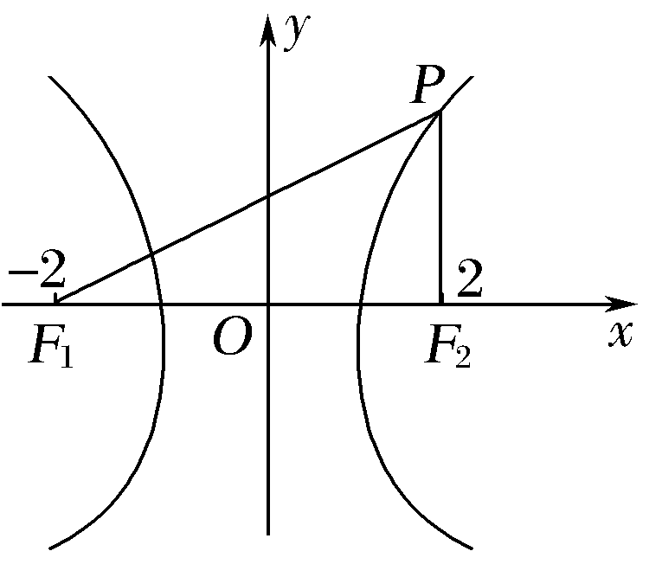
解析 如图，由已知可得a＝1，b＝，c＝2，从而|F₁F₂|＝4，由对称性不妨设点P在右支上，设|PF₂|＝m，则|PF₁|＝m＋2a＝m＋2，
由于△PF₁F₂为锐角三角形，
结合实际意义需满足
解得－1＋＜m＜3，又|PF₁|＋|PF₂|＝2m＋2，∴2＜2m＋2＜8.
答案 (2，8)
14.已知双曲线－＝1(a＞0，b＞0)的一条渐近线方程为2x＋y＝0，且顶点到渐近线的距离为.
(1)求此双曲线的方程；
(2)设P为双曲线上一点，A，B两点在双曲线的渐近线上，且分别位于第一、二象限，若AP＝PB，求△AOB的面积.
解 (1)依题意得解得
故双曲线的方程为－x²＝1.
(2)由(1)知双曲线的渐近线方程为y＝±2x，设A(m，2m)，B(－n，2n)，其中m＞0，n＞0，由AP＝PB得点P的坐标为.
将点P的坐标代入－x²＝1，
整理得mn＝1.设∠AOB＝2θ，∵tan＝2，
则tan θ＝，从而sin 2θ＝.又|OA|＝m，|OB|＝n，
∴S_{△AOB}＝|OA||OB|sin 2θ＝2mn＝2.

